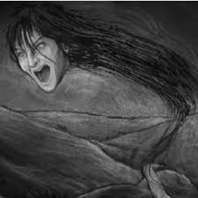
L a pericana hace mucho tiempo los niños no quieren dormir la siesta sanjuanina , había una dama hermosa y elegante . linda , flaca y alta con un vestido rojo brillante y atraía a los niños sanjuaninos por su dulce voz ,hermosa cuando los tenia cerca se ponía fea arugada con ojos amarillentos y espinas en la espalda y la piel arugada y si no tomas la siesta la pericana saldrá por la siesta sanjuanina

Sol herrera janna gomez

